T: Jak przygotowujemy się do świąt wielkanocnych?
1. Zapoznanie z piosenką o tematyce świątecznej „Znaki Wielkanocy”.
Dzieci słuchają piosenki oraz oglądają zdjęcia, aby rozpoznać i zapamiętać nazwy wielkanocnych symboli czy przysmaków.
www.youtube.com/watch?v=OCmZrAz3t-U
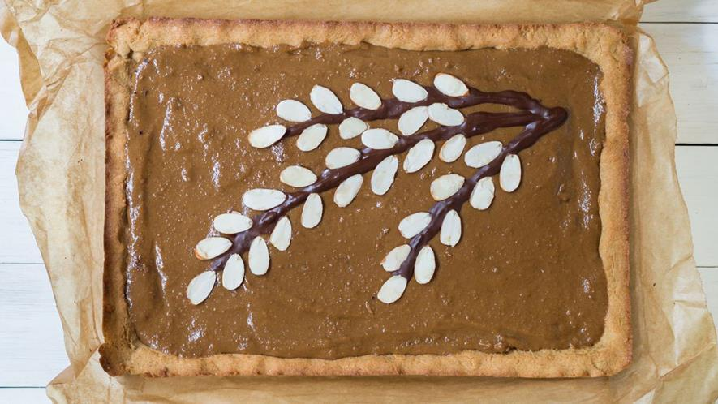 | 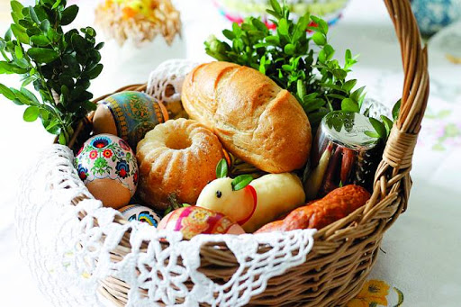
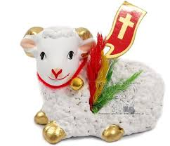 | 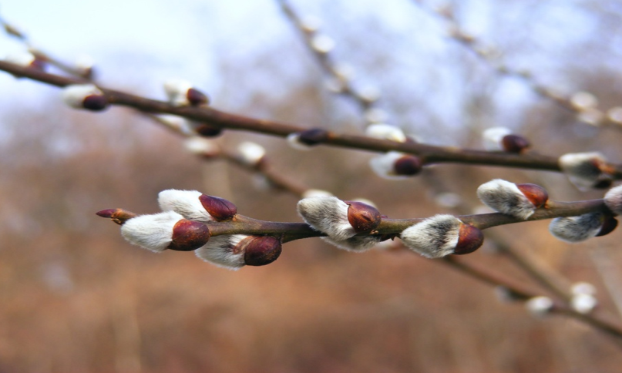
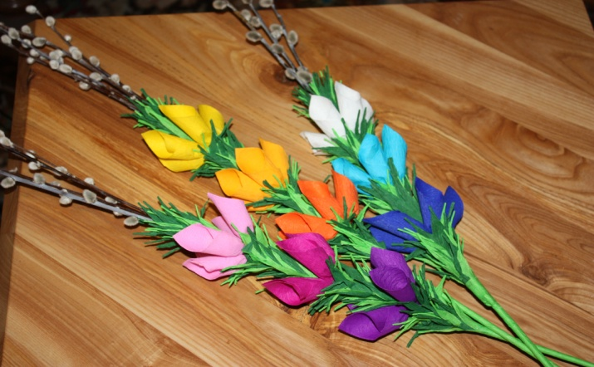 | 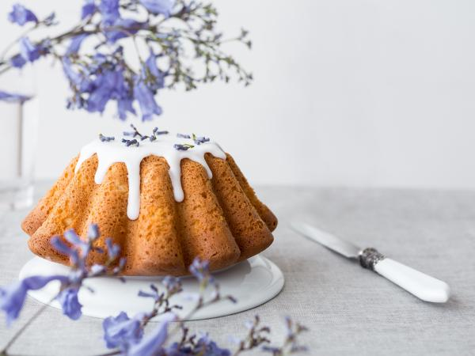
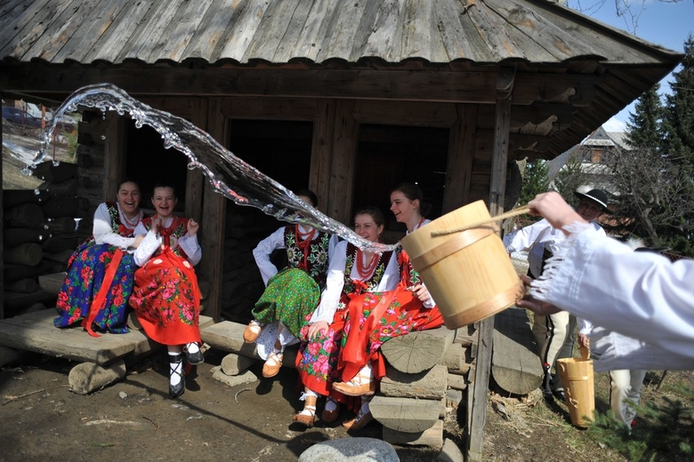

2. Jakie tradycje towarzyszą Wielkanocy? A. Galica „Bajeczka wielkanocna”.
Przedszkolaki słuchają nagranego lub czytanego opowiadania. W trakcie słuchania utworu, wykonują malunki do treści opowiadania. Na koniec samodzielnie albo z rodzicami szukają odpowiedzi na pytania: Kogo obudziło słońce? Kto był drugi? Kto był trzeci? Dlaczego słońce budziło bazie, kurczaczka, zajączka i baranka? Jakie święta zbliżają się wielkimi krokami? Jak przygotowujemy się do świąt wielkanocnych? Jakie znacie tradycje świąt wielkanocnych?
www.youtube.com/watch?v=HN-dE2Hx5w0
Wiosenne słońce tak długo łaskotało promykami gałązki wierzby, aż zaspane wierzbowe Kotki zaczęły wychylać się z pączków.
- Jeszcze chwilkę – mruczały wierzbowe Kotki – daj nam jeszcze pospać, dlaczego musimy wstawać?
A słońce suszyło im futerka, czesało grzywki i mówiło:
- Tak to już jest, że wy musicie być pierwsze, bo za parę dni Wielkanoc, a ja mam jeszcze tyle roboty.
Gdy na gałęziach siedziało już całe stadko puszystych Kotków, Słońce powędrowało dalej. Postukało złotym palcem w skorupkę jajka – puk-puk i przygrzewało mocno.
- Stuk-stuk – zastukało coś w środku jajka i po chwili z pękniętej skorupki wygramolił się malutki, żółty Kurczaczek.
Słońce wysuszyło mu piórka, na głowie uczesało mały czubek i przewiązało czerwoną kokardką.
- Najwyższy czas – powiedziało – to dopiero byłoby wstyd, gdyby Kurczątko nie zdążyło na Wielkanoc.
Teraz Słońce zaczęło rozglądać się dookoła po łące, przeczesywało promykami świeżą trawę, aż w bruździe pod lasem znalazło śpiącego Zajączka. Złapało go za uszy i wyciągnęło na łąkę.
- Już czas, Wielkanoc za pasem – odpowiedziało Słońce – a co to by były za święta bez wielkanocnego Zajączka? Popilnuj Kurczaczka, jest jeszcze bardzo malutki, a ja pójdę obudzić jeszcze kogoś.
- Kogo? Kogo? – dopytywał się Zajączek, kicając po łące.
- Kogo? Kogo? – popiskiwało Kurczątko, starając się nie zgubić w trawie.
- Kogo? Kogo? – szumiały rozbudzone wierzbowe Kotki.
A Słońce wędrowało po niebie i rozglądało się dokoła, aż zanurzyło złote ręce w stogu siana i zaczęło z kimś rozmawiać.
- Wstawaj śpioszku – mówiło – baś, baś, już czas, baś, baś.
A to „coś” odpowiedziało mu głosem dzwoneczka : dzeń-dzeń, dzeń-dzeń.
Zajączek z Kurczątkiem wyciągali z ciekawości szyje, a wierzbowe Kotki pierwsze zobaczyły, że to „coś” ma śliczny biały kożuszek i jest bardzo małe.
- Co to? Co to? – pytał Zajączek.
- Dlaczego tak dzwoni? – piszczał Kurczaczek.
I wtedy Słońce przyprowadziło do nich małego Baranka ze złotym dzwonkiem na szyi.
- To już święta, święta, święta – szumiały wierzbowe Kotki, a Słońce głaskało wszystkich promykami, nucąc taką piosenkę:
W Wielkanocny poranek,
dzwoni dzwonkiem Baranek.
A Kurczątko z Zającem,
podskakują na łące.
Wielkanocne Kotki,
robiąc miny słodkie,
już wyjrzały z pączka,
siedzą na gałązkach.
Kiedy będzie Wielkanoc?
Wierzbę pytają.
3. Zabawa z jajkami.
Dzieci słuchają piosenki „Kurka i pisanki” www.youtube.com/watch?v=6RH8hXpWnlk
Następnie 4-latki wykonują kartę pracy w ćwiczeniach KP2.22, omawiając ilustracje i wyszukując jaja różnych ptaków.
Młodsze dzieci mogą wybrać i pokolorować wielkanocną kolorowankę z otrzymanego wcześniej zestawu.
4. Wielka pisanka ze strusiego jaja.
Rodzice albo dzieci rysują na kartce A4 szablon jajka, jaki ozdabiają dowolną metodą, np. wyklejanka, malowanie farbami, rysowanie kredkami, wyklejanie bibułą lub plasteliną.
5. Rytmika.
Rytmiczna rozgrzewka całego ciała do taktu wygrywanej muzyki.
www.youtube.com/watch?v=Zg7pCZOtMXo

Śpiewanka pokazywanka do piosenki „Ptaszki fruwają”.
www.youtube.com/watch?v=zn2ihUfMV_M

Taniec, reakcja na sygnał dźwiękowy oraz powtarzalność ruchu przy utworze „Wiosenny walczyk”.
www.youtube.com/watch?v=xo7QDnHyGFI

6. Praca dla chętnych.
Wykonanie balonowego kurczaka wg instrukcji z nagrania „Muzylkowe inspiracje” albo zrobienie przestrzennego kurczaka z innych dostępnych aktualnie materiałów (można wykorzystać, np. foliowe woreczki wypełnione watą, papierowe talerze, balony, rolki papieru toaletowego).

